Как зарегистрировать ИП
Действующее законодательство разрешает физлицу заниматься самостоятельной предпринимательской деятельностью, не создавая при этом юрлицо, но требует обязательной регистрации в качестве предпринимателя (п. 1 ст. 23 ГК РФ, ст. 11 НК РФ). Исключением здесь будут физлица, занятые в области сельского хозяйства с созданием КФХ (п. 5 ст. 23 ГК РФ). При отсутствии регистрации сделки, осуществленные физлицом, будут расцениваться как совершенные предпринимателем (п. 4 ст. 23 ГК РФ, ст. 11 НК РФ. Таким образом, для того чтобы предпринимательство физлица было законным и не создавало ненужных проблем, ему необходимо встать на учет в качестве предпринимателя.

Деятельность ИП в целом подчиняется тем же требованиям законодательства, которые действуют для юрлиц, если они не содержат специальных оговорок (п. 3 ст. 23 ГК РФ). По ряду параметров статус ИП делает ее более комфортной:
- не нужно формировать уставный капитал;
- необязательно арендовать офис;
- можно не вести бухучет;
- доступны упрощенные варианты налогового учета.

Но есть и моменты негативного характера:
- по невыполненным обязательствам придется ответить всем принадлежащим ИП имуществом (ст. 24 ГК РФ);
- существуют ограничения по доступным для ИП видам деятельности;
- при отсутствии деятельности не снятому с учета ИП всё равно придется платить страховые взносы на ОПС и ОМС.
При этом и поставить ИП на учет, и снять его с этого учета проще, чем юрлицо.

О страховых взносах, уплачиваемых ИП, читайте
https://nalog-nalog.ru/strahovye_vznosy/platelwiki_strahovyh_vznosov/kakie_strahovye_vznosy_platit_ip/

Порядок процедуры регистрации предпринимателя
В чём заключается процедура регистрации предпринимателя и как зарегистрировать ИП самостоятельно?
Перед тем как активировать процесс регистрации, будущему ИП нужно:
- оценить свои шансы на возможность отказа в регистрации;
- принять решения:
  - о планируемых видах деятельности и выборе основного из них;
  - о том, каким образом будет осуществляться подача документов;
- подготовить необходимые документы;
- уплатить госпошлину за услуги госрегистрации;
- направить документы в регистрирующий орган (его роль выполняет ИФНС по месту жительства ИП; о том, какая инспекция конкретно по региону, можно узнать на сайте ФНС).

Саму регистрацию осуществит налоговый орган в течение 3 рабочих дней после подачи комплекта документов (п. 3 ст. 22.1 закона «О государственной регистрации…» от 08.08.2001 № 129-ФЗ), внеся сведения о вновь зарегистрированном предпринимателе в Единый госреестр ИП (ЕГРИП). Предприниматель при этом получит свидетельство о регистрации в качестве ИП, лист записи из ЕГРИП и (если у него не имелось ранее ИНН) свидетельство о постановке на учет налоговом органе.

Одновременно налоговый орган направит данные ИП в ПФР для регистрации его там в качестве плательщика взносов за себя и в Росстат для присвоения кодов статистики.

Не может быть зарегистрировано в качестве ИП лицо (п. 4 ст. 22.1 закона № 129-ФЗ):
- уже имеющее такой статус;
- признанное судом в отношении ранее осуществлявшейся предпринимательской деятельности:
  - банкротом — в течение 5 лет после завершения продажи имущества или прекращения производства по делу о банкротстве (п. 2 ст. 216 закона «О несостоятельности…» от 26.10.2002 № 127-ФЗ);
  - лишенным права занятия такой деятельностью — в течение срока, установленного судом;
- имеющее судимость по ряду оснований, если планируемая деятельность имеет отношение к работе с несовершеннолетними.

Ограничения в возможности регистрации имеют (п. 1 ст. 22.1 закона № 129-ФЗ):
- несовершеннолетние — они могут заниматься предпринимательством при согласии на это их законных представителей (родителей, опекунов, попечителей), при вступлении в брак или признании их судом полностью дееспособными (подп. «з»);
- иностранцы и лица без гражданства — им необходимо подтвердить право постоянного или временного проживания в РФ (подп. «е»).
Несоответствие вышеперечисленным требованиям повлечет за собой отказ в регистрации. Госпошлина при этом возвращена не будет.

Документы для регистрации и госпошлина в 2020 году
В набор документов для регистрации ИП в обязательном порядке войдут:
- заявление, составленное по форме, утвержденной приказом ФНС России от 25.01.2012 № ММВ-7-6/25@ (приложение № 13);
- копия документа, удостоверяющего личность заявителя;
- квитанция об уплате госпошлины.
Заявление и копия удостоверения личности в случае подачи их в орган регистрации не лично заявителем потребуют нотариального удостоверения (п. 1.2 ст. 9, п. 2 ст. 22.1 закона № 129-ФЗ). При личной подаче подпись на заявлении проставляется в регистрирующем органе с предъявлением принимающему документы лицу оригинала удостоверения личности.

Подробно тут http://www.consultant.ru/document/cons_doc_LAW_32451/c06c412d86b5665acd4770dac2b9bc27a9c5ea10/
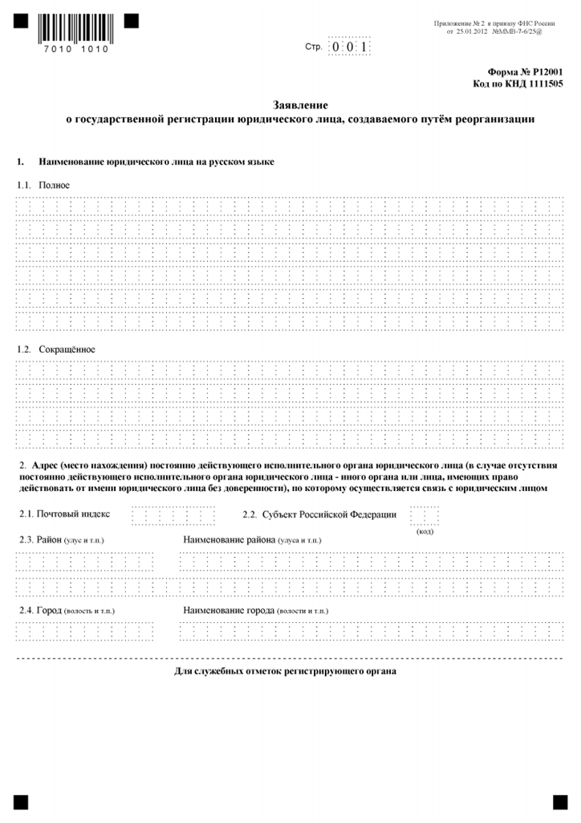
Госпошлина за регистрацию ИП в 2020 году составляет 800 руб. (подп. 6 п. 1 ст. 333.33 НК РФ). Чтобы ее уплатить, нужно воспользоваться сервисом ФНС, позволяющим:
- распечатать квитанцию для проведения платежа через любой банк;
- осуществить электронный платеж.
Дополнительно востребованными документами для регистрации ИП в 2019 году самостоятельно могут оказаться:
- содержащие информацию о дате и месте рождения или адресе проживания, если в удостоверении личности таких данных нет;
- подтверждающие наличие у иностранца права постоянного или временного проживания в РФ;
- дающие возможность несовершеннолетнему заняться предпринимательством;
- свидетельствующие о наличии (отсутствии) судимости по основаниям, ограничивающим возможность работы с несовершеннолетними.
Указание ИНН в документах на регистрацию не является обязательным — его приводят при наличии (п. 1.2 ст. 9 закона № 129-ФЗ). В случае отсутствия этого номера у ИП он будет присвоен при регистрации.

Варианты обращения в ИФНС (в т. ч. через «Госуслуги» и онлайн на сайте налоговой)
Для направления документов в орган регистрации доступно несколько путей (п. 1 ст. 9 закона № 129-ФЗ):
- передача лично самим заявителем или его представителем, имеющим нотариально удостоверенную доверенность;
- отправка почтой ценным письмом с описью вложения;
- регистрация ИП онлайн на сайте налоговой;
- сдача в многофункциональный центр, причем сделать это тоже может как сам заявитель, так и его представитель, имеющий нотариальную доверенность;
- направление электронным способом с применением усиленной квалифицированной электронной подписи, в т. ч. так можно зарегистрировать ИП через Госуслуги или при посредничестве нотариуса.
Днем представления документов будет считаться дата получения их органом регистрации (п. 2 ст. 9 закона № 129-ФЗ). Получение сопровождается оформлением расписки, выдаваемой либо сразу при принятии подателю документов, либо направляемой не позднее ближайшего рабочего дня тем же способом, которым были поданы документы (почтой или электронно).

Что еще требуется для начала работы ИП?
Соблюдение порядка регистрации ИП еще не означает, что получивший документ о регистрации предприниматель уже может приступить к деятельности в этом качестве. Ему еще понадобится:
- открыть расчетный счет;
- если это нужно для работы, арендовать помещение и обзавестись необходимым оборудованием, в т. ч. может потребоваться приобретение и регистрация кассового аппарата;
- изготовить печать, если есть решение о ее применении;
- осуществить постановку на учет в ПФР и ФСС в качестве работодателя при принятии на работу персонала.
Кроме того, при выборе в качестве применяемой системы налогообложения спецрежима об этом либо сразу при регистрации, либо в течение установленного срока нужно уведомить налоговый орган.

Справочная информация: "Государственная регистрация индивидуальных предпринимателей" (Материал подготовлен специалистами КонсультантПлюс) http://www.consultant.ru/document/cons_doc_LAW_197206/#dst0

Справочная информация: "Основные виды и размеры государственной пошлины в Российской Федерации" (Материал подготовлен специалистами КонсультантПлюс) http://www.consultant.ru/document/cons_doc_LAW_52444/e0de3960cc050b2aaa5eeb8b16a8feff44ea8573/

